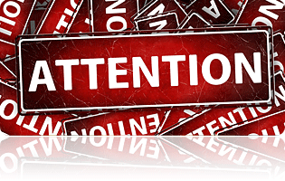

Liebe Auszubildende der Theresia-Scherer-Schule,
wie Sie wahrscheinlich aus der Presse mitbekommen, sind in Deutschland die ersten Einrichtungen vom Corona Virus betroffen. Wir stecken mitten in einer Ausnahmesituation, die sich bis vor kurzem noch keiner von uns vorstellen konnte. Sie alle arbeiten in sensiblen Bereichen, sie unterstützen und pflegen Menschen die dies dringend brauchen. Dafür gebührt Ihnen ein ausgesprochener Dank. Gleichzeitig tragen Sie für sich, für die Menschen mit denen Sie arbeiten und auch für Ihre Familien eine große Verantwortung. Ich bitte Sie, halten Sie sich unbedingt an die vorgegebenen Kontaktbeschränkungen.
Ich kann mir vorstellen, wie schwer es gerade für junge Menschen ist, alle direkten sozialen Kontakte runter zu fahren, Langeweile zu ertragen und viereckige Augen vom ausgeprägten Medienkonsum zu bekommen. Die Menschen die wir betreuen erleben diese Situation aber gerade genauso und wahrscheinlich noch schlimmer. Und dann stellen Sie sich vor, es käme noch Quarantäne dazu. Für jemand der den Sinn nicht erfassen kann, wäre diese Maßnahme sicher unerträglich.
Das St. Josefhaus und alle anderen Institutionen in denen Sie ausgebildet werden, leisten mit ihren Mitarbeitern momentan Einmaliges um die Krise zu bewältigen. Ich würde gerne zu einem späteren Zeitpunkt sagen können: unserer Auszubildenden haben ihren Teil dazu beigetragen und vorbildlich gehandelt. Ich wünsche mir, dass wir zum Abschluss dieses so außergewöhnlichen Schuljahres einen Grund zum Feiern haben.
Bleiben Sie gesund und bei sich.
Gabriele Quay

